Protokol: Demo Tool für Widerstand Diagnose und Maßnahmen
Stand: 04.09.2026
1.- Auftrag für Demo Tool: erteilt

2.- Zugang zur Google Forms und Sheets: erteilt

3.- Weitere potenzielle Seiten in der Mapping Seite für den Roadmap:
- Story-Texte „Persönliche Entwicklungsstory“ furs Team
- Story-Texte als FÜHRUNGSKRÄFTE‑VERSION

4.- Ergebnisse aus Gewichtung Sheet (Frühwarnsystem) sollen sowohl als Daten Grafiken als auch als abgebildetes Vulkanmodell dargestellt werden
GRÜN = stabile Phase, GELB = brodelnde Phase, ROT = akute Eruptionsgefahr)

5.- Nutzer wollen doch zwei Möglichkeiten, im Rahmen gesetzlichen Datenschutz, haben:
a) Anonyme Umfrage
b) Umfrage mit Namen oder Bezug auf Person (wichtig für Team Leaders kleinen Organisationen, um persönliche Situationen mit Mitarbeitern besprechen und deeskalieren zu können)

Stand: 08.09.2026
Erster Demo tool entworfen.
Temen zu checken:
6.- Farbe GELB beim “Vulkanmodel als Frühwarnsystem” muss eindeutig sein
7.- Vulkan Design sollte visuell etwas “echter” sein. Ziel ist auch anhand passender Abbildung, die Volatilität der Emotionen bzw. Widerstand in einer Organisation Visuell zu vermitteln.
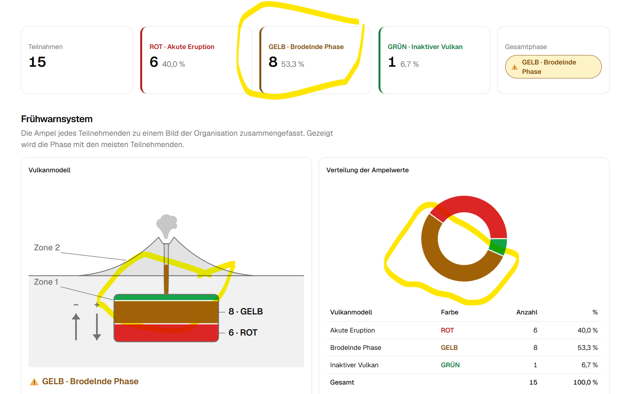

8.- Farbe beim Zweitprofil nicht optimal. Bei Durchschnittlicher gewichtete Werte sollten die Farben besser differenzierbar sein. Aktuell Überblick beim schnell schauen schwierig.

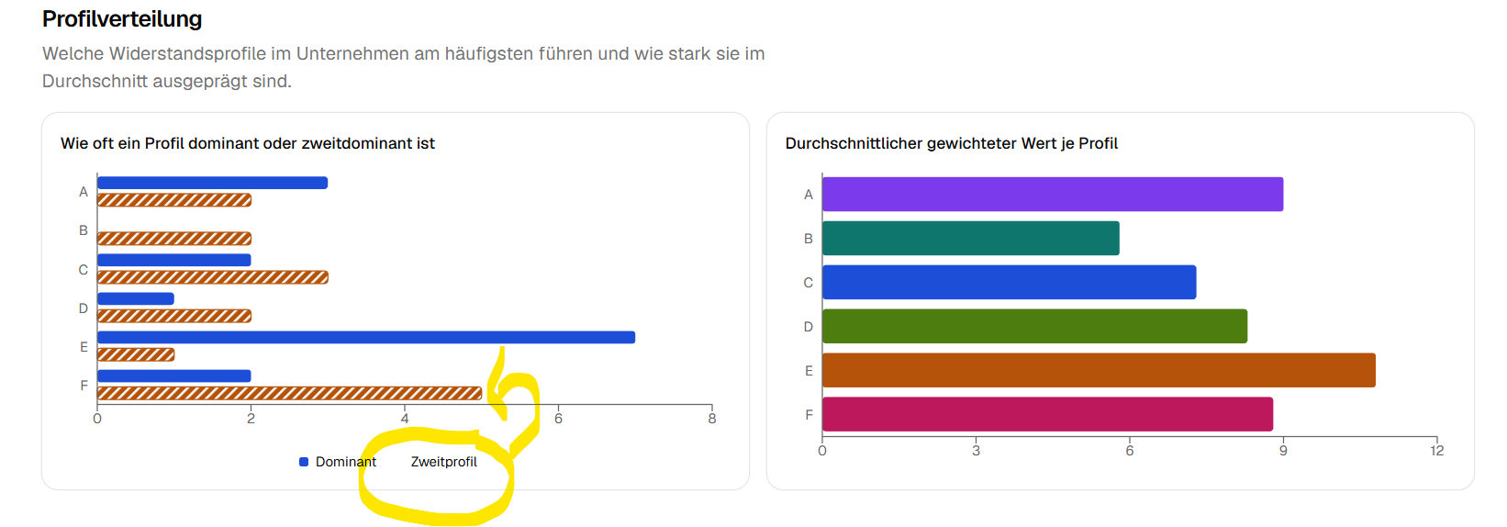
9.- Kombinationen >>> Profile Gewichtung (neue Spalte Profil-Mustername)
Die Spalte “Muster” ist eingentlich die kurze Beschreibung vom Profil. Diese Inhalte gehören eher oben unter “Profil”
Spalte Kernursache >>> ist eher Beschreibung des Profil-Musters. Diese Info gehört Neben Profil. “Kernursache” umformulieren in: Profil Beschreibung
Spalte “Signal” muss auch umformuliert werden. Dies sind eher “folgen” des Profil-Muster
Spalten “Dominat”, “Zweitprofil” und gewichtet gehören unten zu den Kombinationen (eher Profile Gewichtung). Dabei ist die Spalte Teilnehmende vor den “Dominant” und “Zweitprofil” platzieren.

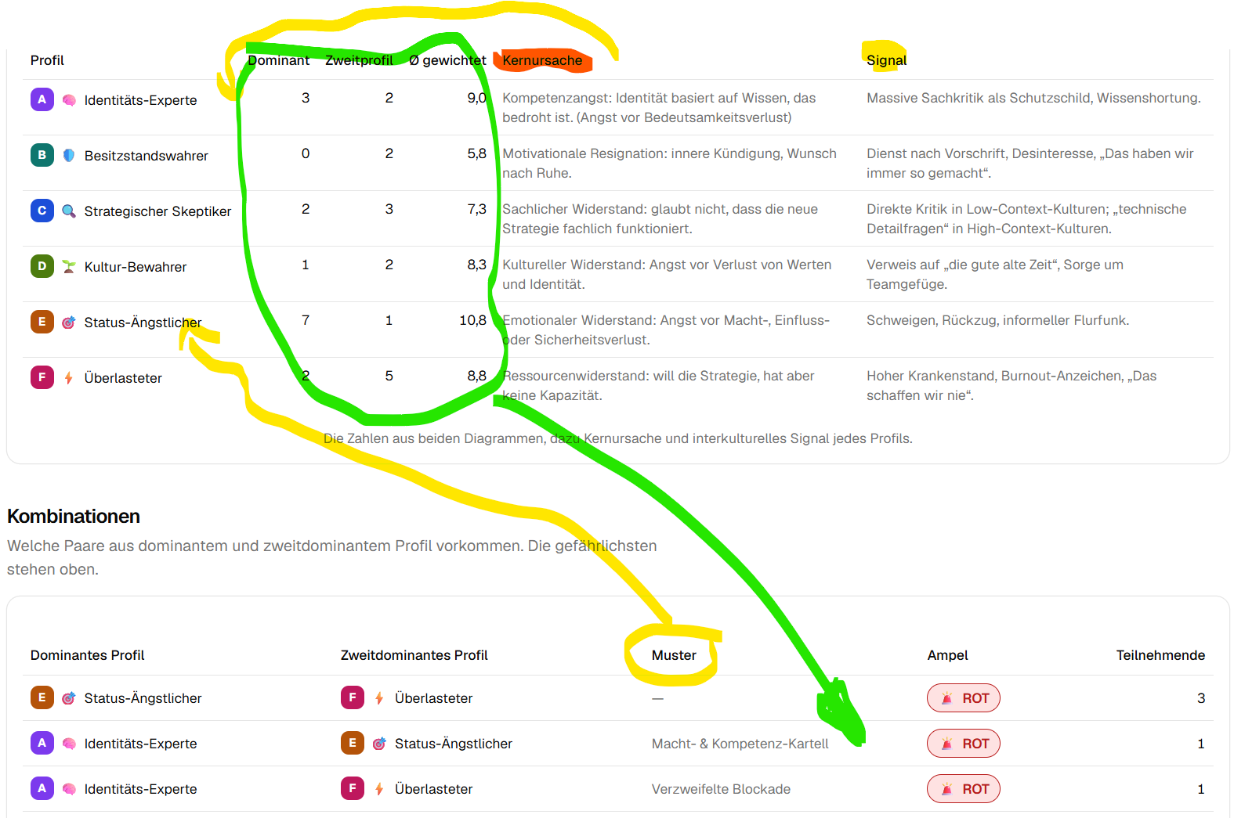

10.- Auswertung einzelnen Teilnehmern Übersicht >>> Relevanz für wem? Führungskraft?
Spalten Dominant und Zweidominat, sowie Ampel sind auch Teil Übersicht Kombinationen (Profile Gewichtung)
Kann eingeblendet werden? Kann woanders platziert werden?
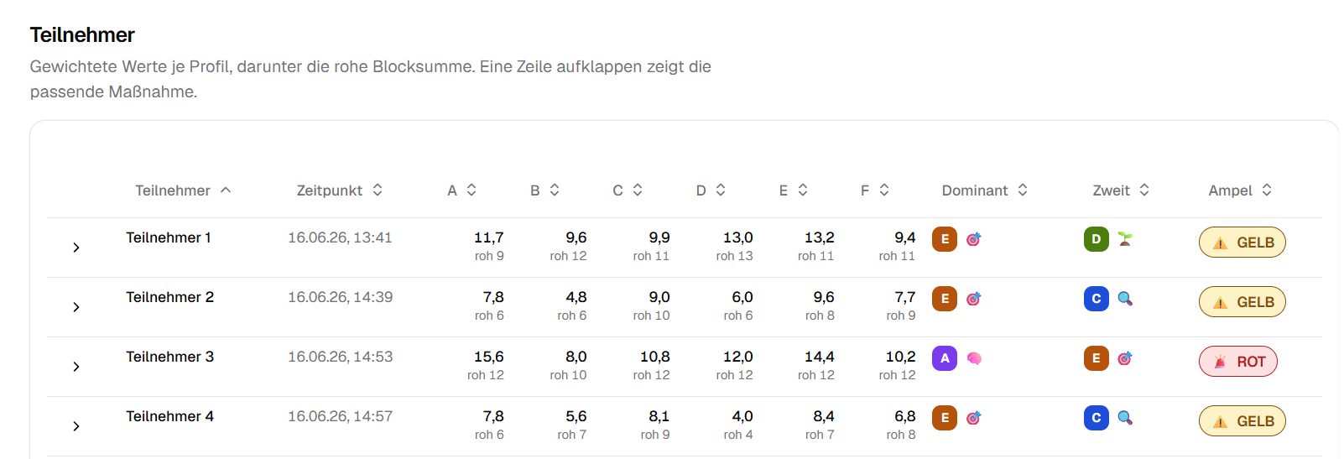

11.- Transformations-Roadmap
Nicht vereinhaltlich:
Manche erwähnt die Muster Kombination (Profilen Gewichtung) mit den Buchstaben Kombination, aber andere eher eine Bezeichnung für die “Kombination” (diese ist nicht aus der Excel Datei bekannt):

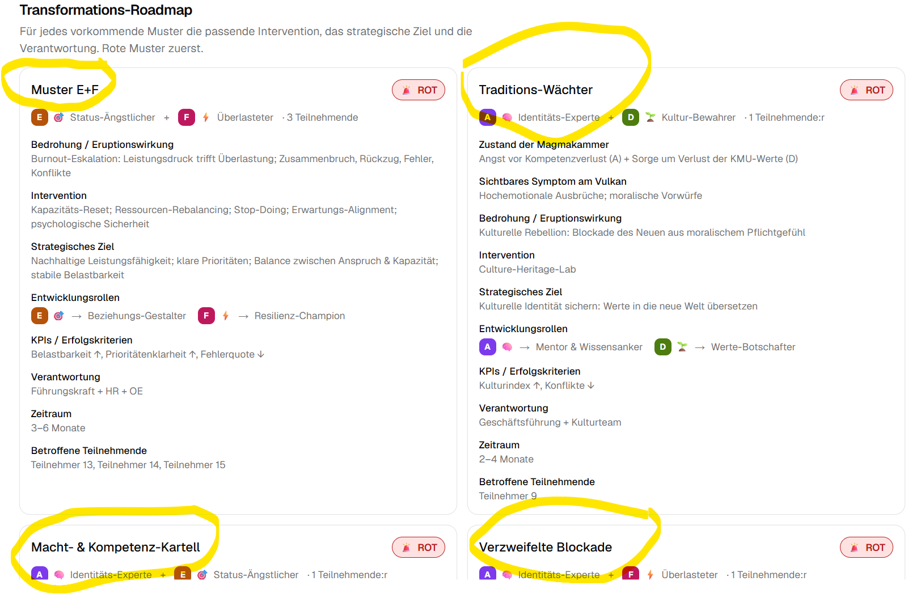
12.- Neue Spalten hinzugefügt:
H=Profil-Mustername >>> aus der Dominanten Kombination
J= Entwicklungsstory >>> die Klärung-Beschreibung der “Entwicklungsrollen”
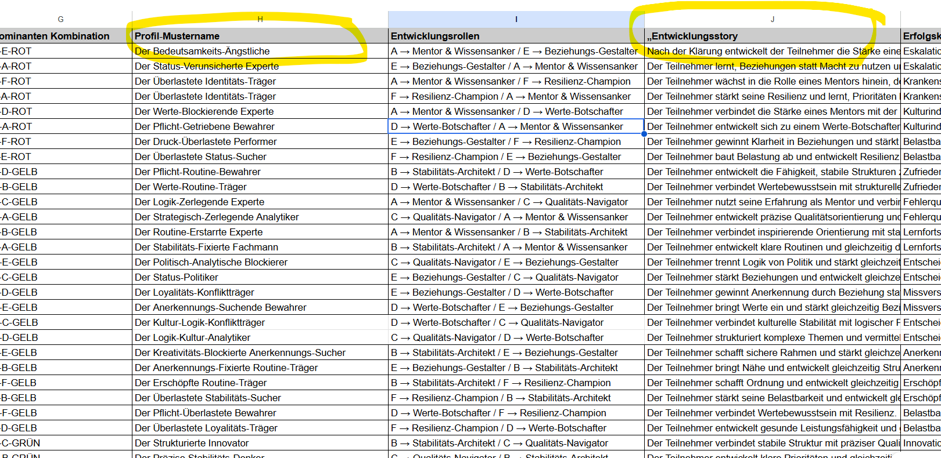
In der Roadmapseite sind in der Spalten F und L

13.- “Persönliche Entwicklungsreise” Seite für die Teilnehmer (Reflektion und Feedback)
- Wie hat der Prozess aus Befragung, Intervention und Umsetzung meine persönliche und berufliche Entwicklung beeinflusst?
- Was hat sich für mich verändert? Was habe ich gelernt? Was nehme ich mit?
- Welche neue Perspektive hat sich für mich ergeben — persönlich, fachlich, im Team oder in meiner Rolle?

Stand: 10.09.2026
14.- “Frühwarnsystem” nach oben schieben. Hintergrund: Sowohl Ampel als auch Vulkanmodel sind teil des Warnsystems.
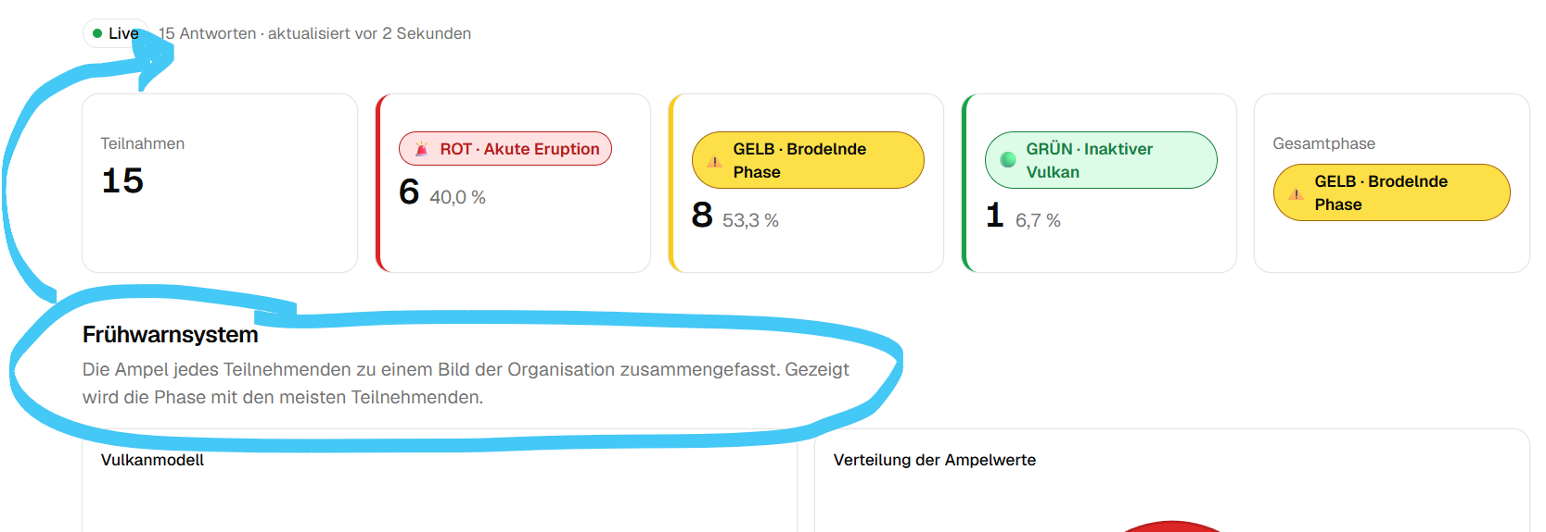
15.- Anpassungen beim Vulkanmodell
- Farben im Vulkan müssen gleich wie das “gesamt Diagnoseergebnis” sein. Als Beispiel, in diesem Fall sollte alles Gelb sein
- Button “Rot” sollte die gleiche Größe wie Gelb und Grün sein.
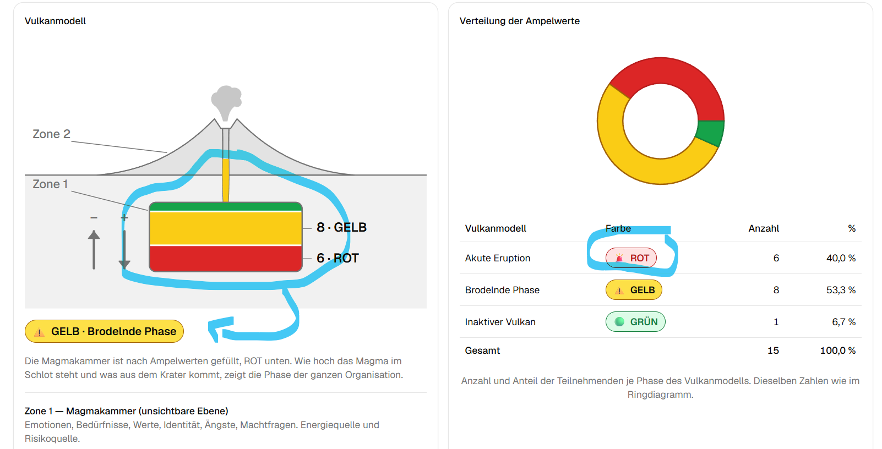
So wäre richtig (z.B wenn diagnose eine Akute Eruption ist):
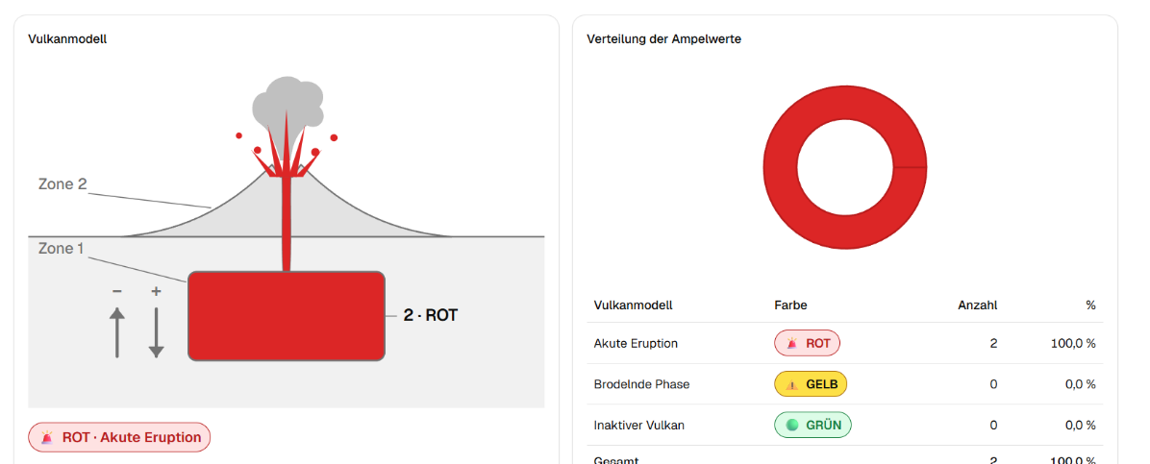

16.- Profile Gewichtung
Beide Tabellen sind für die Zusammenfassung relevanten informationen nicht nötig und können unten als eingeblendete detallierte Information verschoben
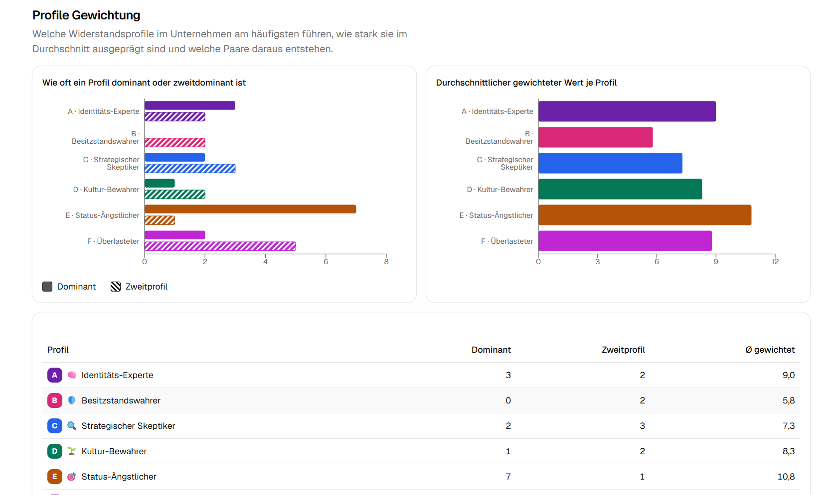

17.- Tabelle “Kombinationen”
Sollte wie folgt umgenannt werden:
Mischprofil-Matrix
Diese Matrix zeigt, wie aus dem dominanten und zweitdominanten Profil eines Teilnehmers ein neues Mischprofil entsteht. Dieses Mischprofil bestimmt die Bedrohung, Intervention, Entwicklungsrolle, Story und KPIs.
Spalte “Profil-Mustername” muss auch als “Mischprofil” umgenannt werden
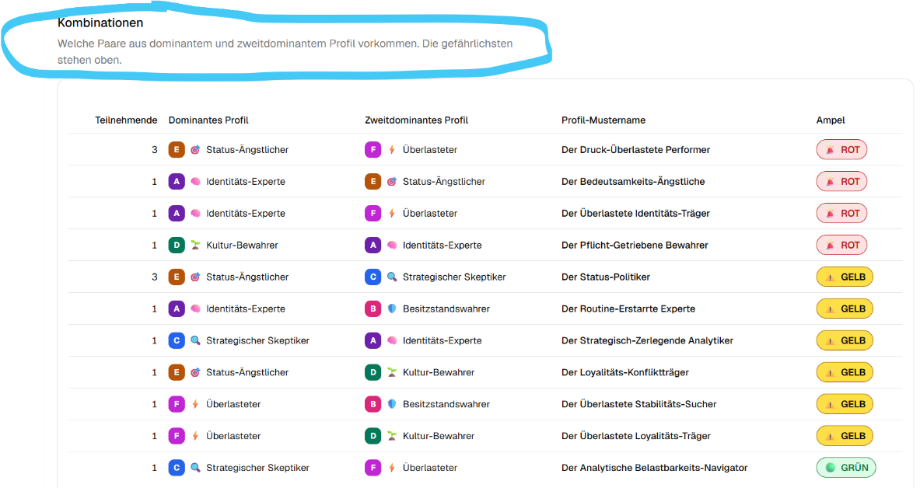

18.- Transformation Roadmap >>> umnennen als “Change-Risiko-Roadmap”
Vertikale Darstellung kann zu verwirrungen. Eventuell ist eine horizontale Darstellung (Sicht) besser für die Lesbarkeit und Übersichtlichkeit.
Führungskräfte und OE-Berater denken nicht vertikal, sondern in klaren, linearen Wegen.
Ein horizontale 2-Kapitel-Roadmap pro “Mischprofil” ist besser für schnelle Erfassung.

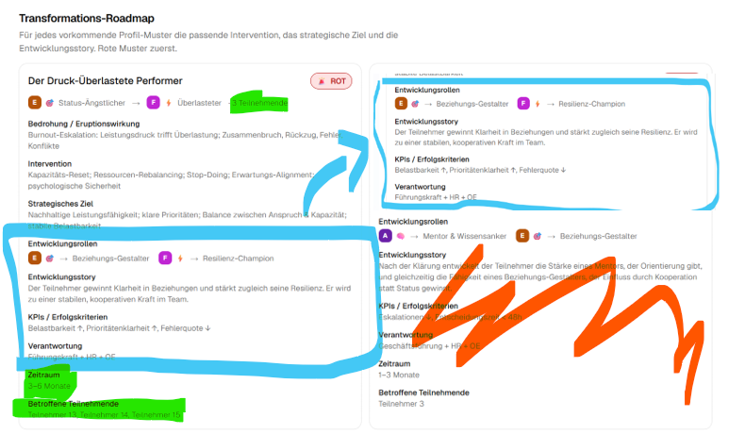

So könnten die zwei Kapiteln für die Horizontale lesbarkeit aussehen:
Mischprofil – Risikoanalyse | Journey – Entwicklungsweg
Profil Dominate + Zweitdominant  Vom Status-Ängstlichen  Vom Überlasteter | Entwicklungsrollen (Profil-Wandel)  zum Beziehungs-Gestalter  zum Resilenz-Champion
Bedrohung (Eruptionswirkung) | Entwicklungsstory
Intervention | Erfolgskriterien (KPI´s)
Verantwortliche | Betroffene Teilnehmern
Strategisches Ziel | Zeitraum

Ist dies die Darstellung Von “Profil Dominate + Zweitdominant” zu “Entwicklungsrollen (Profil-Wandel)” wie oben möglich?
Oder muss man die Excel taps Mapping und Roadmap dafür anpassen?

19.- Beim Change-Risiko-Roadmap
Bitte vollständigen: Intervention (Workshop Recommendations) bei jedem Mischprofil
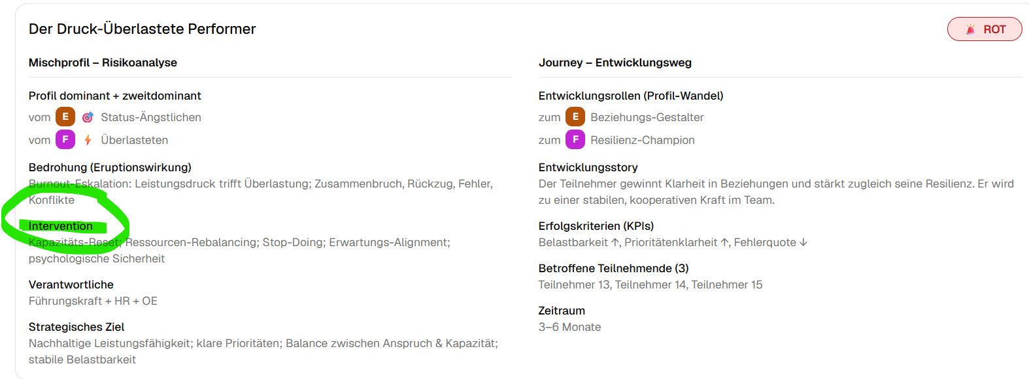

20.- Beim Vulkan Bild ist der Text falsch. Richtig sollte sein:
Die Vulkanfarbe repräsentiert die überwiegende durchschnittliche Ampelfarbe aller Teilnehmer. Sie zeigt, in welcher Phase sich die Gruppe insgesamt befindet:
- ROT → Akute Eruption: Hohe Belastung, Konflikte, Eskalationsrisiken
- GELB → Brodelnde Phase: Spannungen, Unsicherheiten, Verzögerungen
- GRÜN → Stabile Phase: Produktive Spannung, keine Eskalation
Die Magmakammer zeigt, wie viele Teilnehmer in dieser Phase sind. Der Magmastand im Schlot und die Aktivität am Krater spiegeln dieselbe Phase wider. Die Verteilung aller Ampelfarben wird rechts angezeigt.
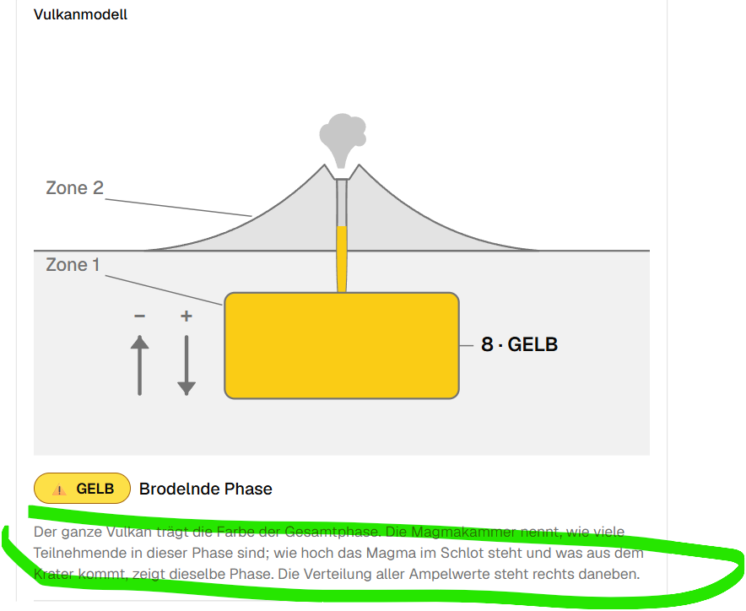

21.- Tabellen können unten als eingeblendete detallierte Information verschoben
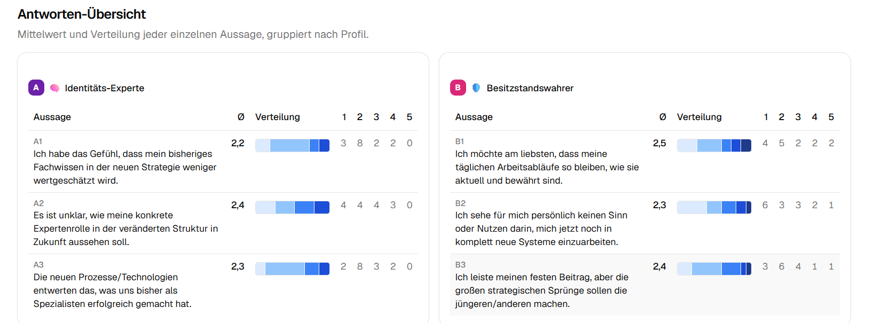

22.- Texte sollen die Breite der Seite nutzen

1.- Profile und das Widerstandsprofiling (Diagnose-Scoreboard)
Profil Name | Kern Ursache (Diagnose) | Interkulturelles Signal
Der Expertise Skeptiker (SachEbene) 🔍 | Sachlicher Widerstand: Er glaubt nicht, dass die neue Strategie fachlich funktioniert. | Direkte Kritik in Low-Context-Kulturen; „technische Detailfragen“ in High-Context-Kulturen.
Der Traditions Wahrer (WerteEbene) 🌱 | Kultureller Widerstand: Angst vor Verlust von Werten und Identität. | Verweis auf „die gute alte Zeit“, Sorge um Teamgefüge.
Der Status Ängstliche (MachtEbene) 🎯 | Emotionaler Widerstand: Angst vor Macht-, Einfluss- oder Sicherheitsverlust. | Schweigen, Rückzug, informeller Flurfunk.
Der Überlastete (Kapazitäts Ebene) ⚡ | Ressourcenwiderstand: Er will die Strategie, hat aber keine Kapazität. | Hoher Krankenstand, Burnout-Anzeichen, „Das schaffen wir nie“.
Der Besitzstandswahrer (Motivation) 🛡️ | Motivationale Resignation: Innere Kündigung, Wunsch nach Ruhe. | Dienst nach Vorschrift, Desinteresse, „Das haben wir immer so gemacht“.
Der Identitäts Experte (SelbstwertEbene) 🧠 | Kompetenzangst: Identität basiert auf Wissen, das bedroht ist. | Massive Sachkritik als Schutzschild, Wissenshortung.

2.- Der Fragebogen
Der Fragebogen wird an die Fokusgruppe verteilt und dient als Bewertungsinstrument nach den interkulturellen Dialogen. Skala: 1=trifft gar nicht zu, 2=trifft eher nicht zu,3=neutral, 4=trifft eher zu, 5=trifft voll zu
Auswertung: Jeder Block (A–F) erreicht 3–15 Punkte / Dominantes Profil = höchster Blockwert
Bei Gleichstand entscheidet folgende Impact-Faktor (80–130 %) Tabelle
Profil | Basis-Gewichtung (impact factor) | Relevanz für die Veränderungsstrategie
A – Identitäts-Experte 🧠 | 130% (1,3) | Höchster Impact: Bedroht das Kern-Selbstverständnis der deutschen Expertenkultur. Führt bei Ignoranz zu verdeckter, hochintelligenter Sabotage.
E – Status-Ängstlicher 🎯 | 120% (1,2) | Sehr hoher Impact: Löst informelle Machtkämpfe und tektonische Spannungen aus, die ganze Teams blockieren.
D – Kultur-Bewahrer 🌱 | 100% (1,0) | Neutraler Impact: Wichtig für die Werte-Ebene. Kann durch gute Sinnvermittlung stabilisiert werden.
C – Strategischer Skeptiker 🔍 | 90% (0,9) | Dämpfender Impact: Reine Sachkritik. Liefert wertvolle logische Daten, ist aber emotional gut handhabbar.
B – Besitzstandswahrer 🛡️ | 80% (0,8) | Niedrigerer Impact: Führt eher zu passivem Rückzug (Dienst nach Vorschrift) als zu aktiver Zerstörung.
F – Überlasteter ⚡ | 80% (0,8) | Niedrigerer Impact: Ein reines Ressourcenproblem. Kann durch Projekt-Stopps oder Budgets schnell entschärft werden.

Profil | Code | Frage | Skala 1–5
A – Identitäts-Experte 🧠 | A1 | Wie stark ist Ihre fachliche Identität mit bestehenden Prozessen verknüpft? | ☐1 ☐2 ☐3 ☐4 ☐5
 | A2 | Wie wichtig ist es Ihnen, dass Ihr Erfahrungswissen sichtbar bleibt? | ☐1 ☐2 ☐3 ☐4 ☐5
 | A3 | Wie sehr befürchten Sie, dass Ihre Expertise im Wandel an Bedeutung verliert? | ☐1 ☐2 ☐3 ☐4 ☐5
B – Besitzstandswahrer 🛡️ | B1 | Wie wichtig ist Ihnen Stabilität im Arbeitsalltag? | ☐1 ☐2 ☐3 ☐4 ☐5
 | B2 | Wie belastend empfinden Sie parallele Veränderungen? | ☐1 ☐2 ☐3 ☐4 ☐5
 | B3 | Wie groß ist Ihr Wunsch nach klaren, unveränderlichen Routinen? | ☐1 ☐2 ☐3 ☐4 ☐5
C – Strategischer Skeptiker 🔍 | C1 | Wie nachvollziehbar erscheint Ihnen die strategische Richtung? | ☐1 ☐2 ☐3 ☐4 ☐5
 | C2 | Wie stark zweifeln Sie an der Umsetzbarkeit der geplanten Maßnahmen? | ☐1 ☐2 ☐3 ☐4 ☐5
 | C3 | Wie wichtig ist Ihnen eine faktenbasierte Begründung für Veränderungen? | ☐1 ☐2 ☐3 ☐4 ☐5
D – Kultur-Bewahrer 🌱 | D1 | Wie wichtig sind Ihnen die traditionellen Werte des Unternehmens? | ☐1 ☐2 ☐3 ☐4 ☐5
 | D2 | Wie stark befürchten Sie kulturellen Verlust durch Wachstum/Internationalisierung? | ☐1 ☐2 ☐3 ☐4 ☐5
 | D3 | Wie wichtig ist Ihnen, dass neue Strategien kulturell übersetzt werden? | ☐1 ☐2 ☐3 ☐4 ☐5
E – Status-Ängstlicher 🎯 | E1 | Wie klar sind für Sie zukünftige Rollen und Verantwortlichkeiten? | ☐1 ☐2 ☐3 ☐4 ☐5
 | E2 | Wie groß ist Ihre Sorge vor Macht- oder Einflussverlust? | ☐1 ☐2 ☐3 ☐4 ☐5
 | E3 | Wie wichtig ist Ihnen Transparenz über zukünftige Berichtslinien? | ☐1 ☐2 ☐3 ☐4 ☐5
F – Überlasteter ⚡ | F1 | Wie hoch empfinden Sie Ihre aktuelle Arbeitsbelastung? | ☐1 ☐2 ☐3 ☐4 ☐5
 | F2 | Wie stark beeinträchtigt die Belastung Ihre Fähigkeit, Neues aufzunehmen? | ☐1 ☐2 ☐3 ☐4 ☐5
 | F3 | Wie wichtig wäre eine spürbare Entlastung, um Veränderungen mitzutragen? | ☐1 ☐2 ☐3 ☐4 ☐5

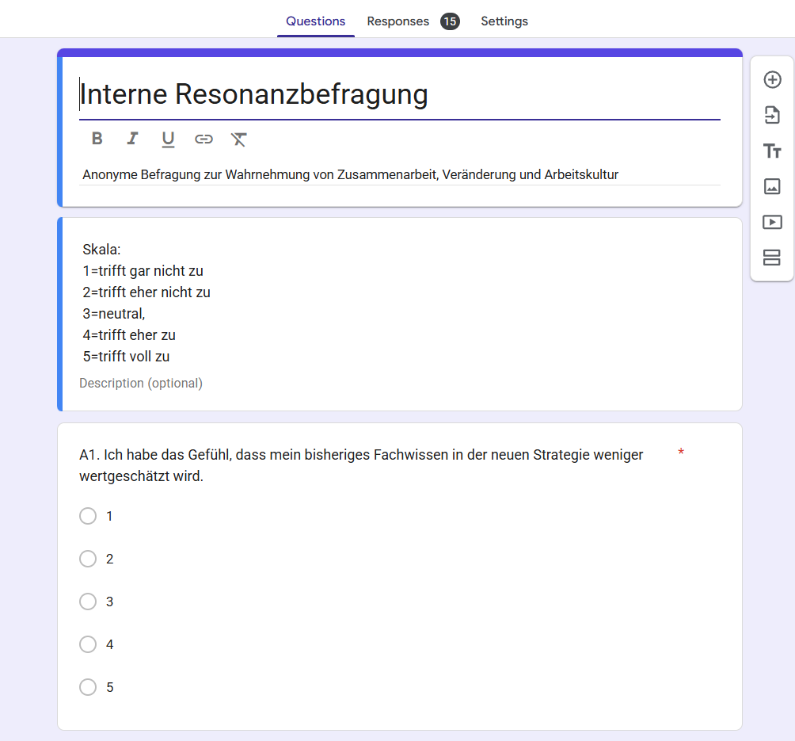
Antworten Übersicht
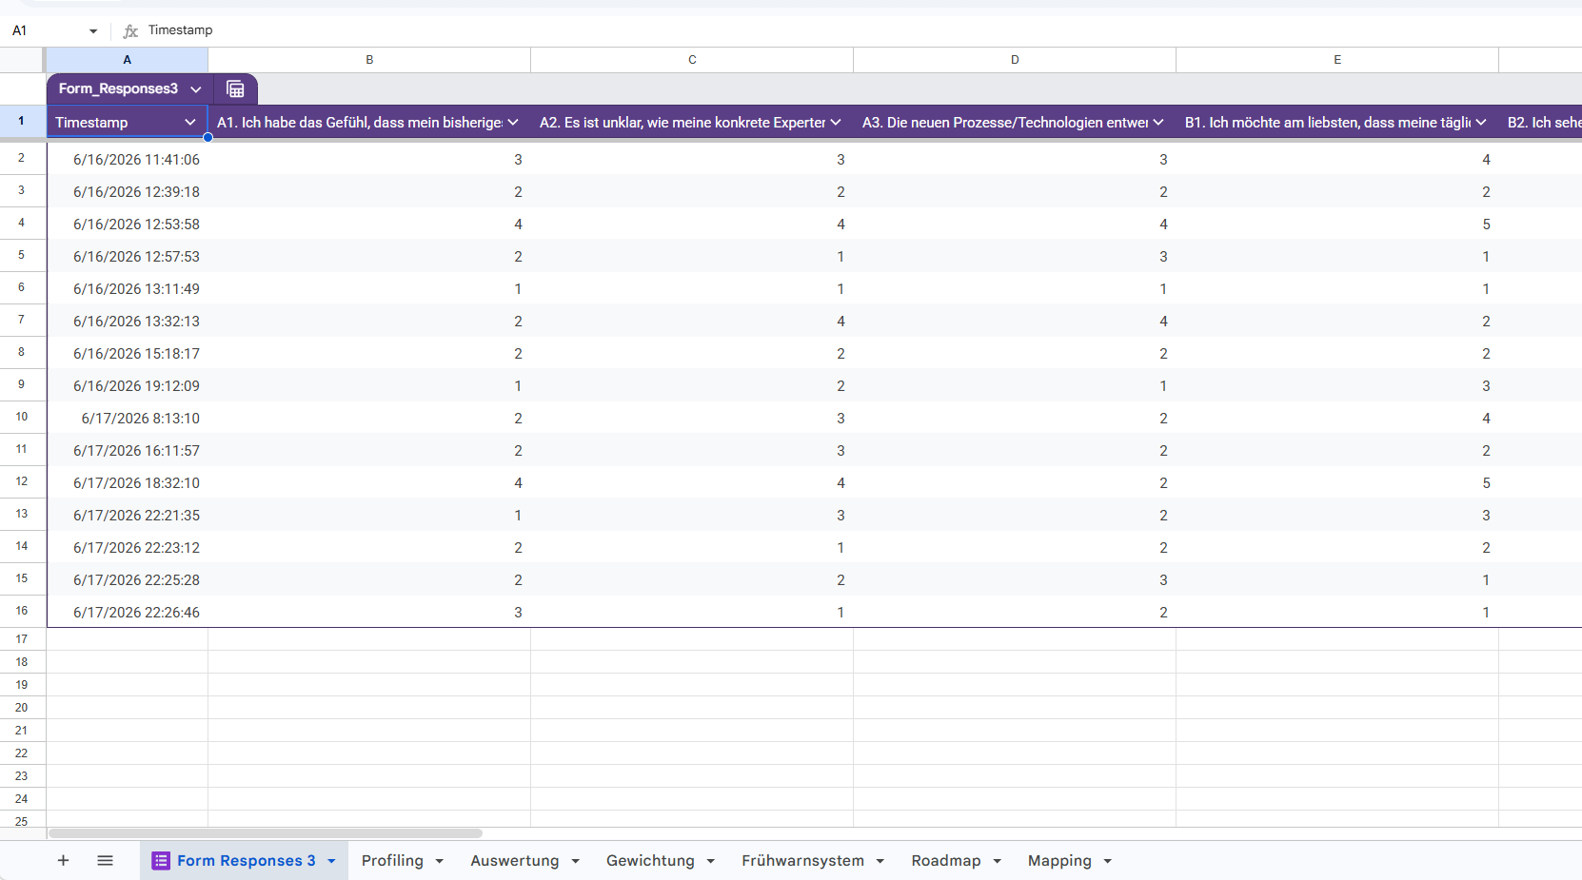

Profiling Sheet (Zusammenfassung Fragen in Gruppen => Profile)
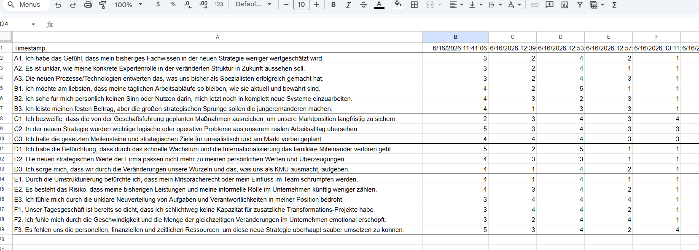
Auswertung Sheet (Auswertung 1er Dominanter Profil)
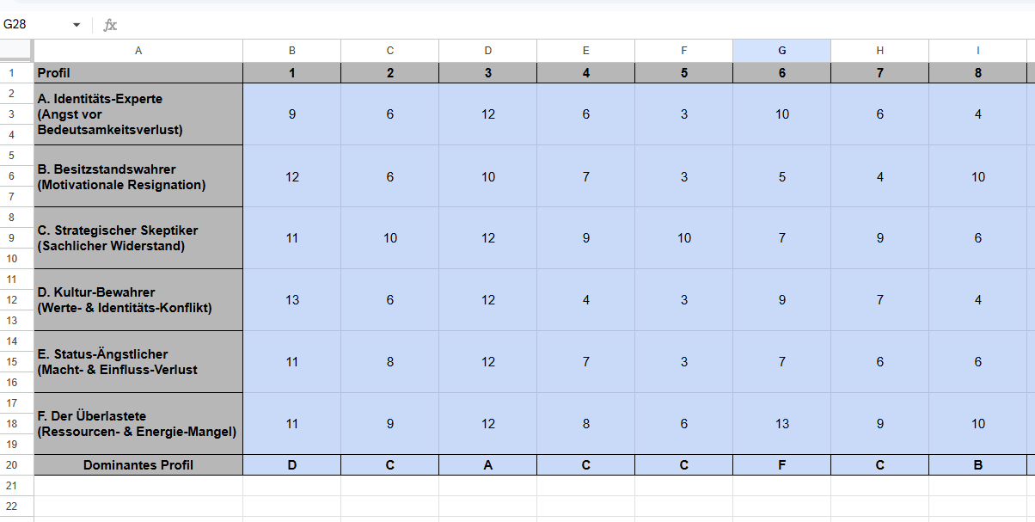
Gewichtung Sheet (Auswertung mit Impakt-Faktor für 1./2. Profil bzw. Gefahrenampel)
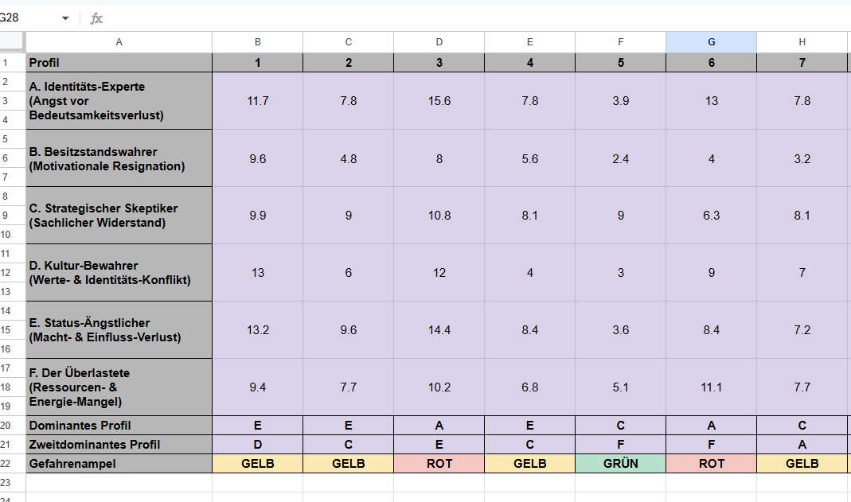
Frühwarnsystem (Ergebnisse aus Gewichtung Sheet zusammengefasst)
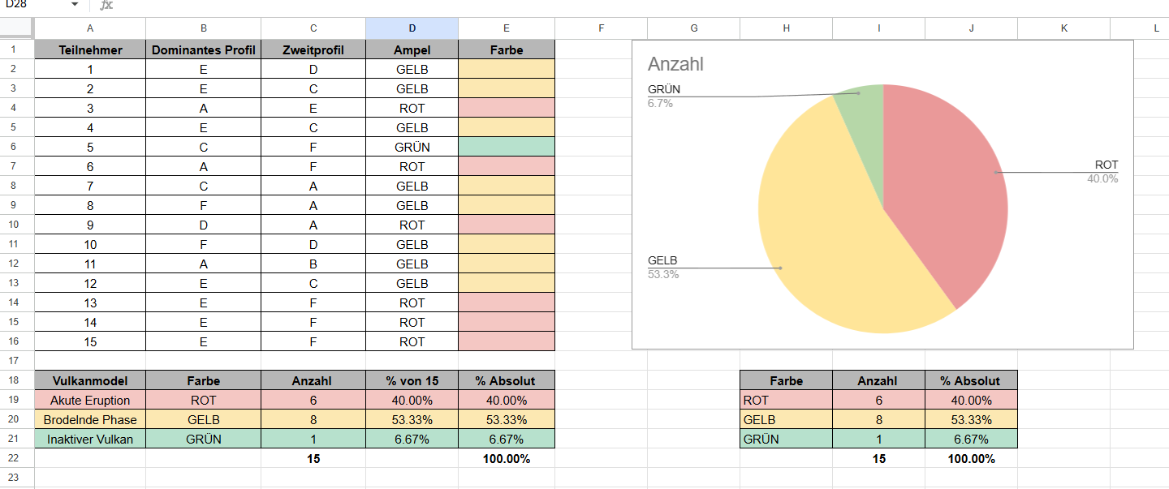

Gefahrenampel und Vulkanmodell
Ampel-Logik:
- ROT = akute Eruptionsgefahr (A+E, A+F, A+D)
- GELB = brodelnde Phase (B+D, A+C, A+B, C+E)
- GRÜN = stabile Phase (C+F)
🟢 GRÜN – Inaktiver Vulkan | ⚠️ GELB – Brodelnde Phase | 🚨 ROT – Akute Eruption
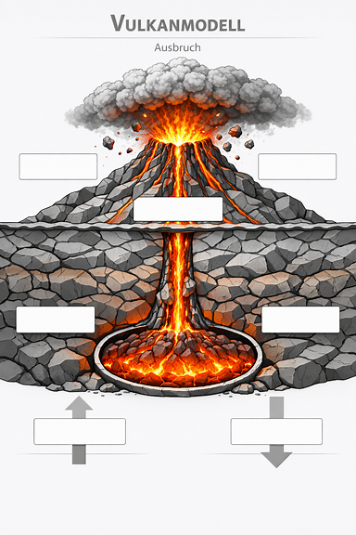
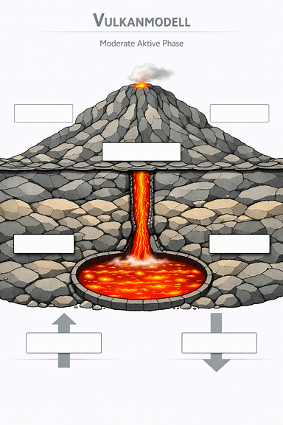
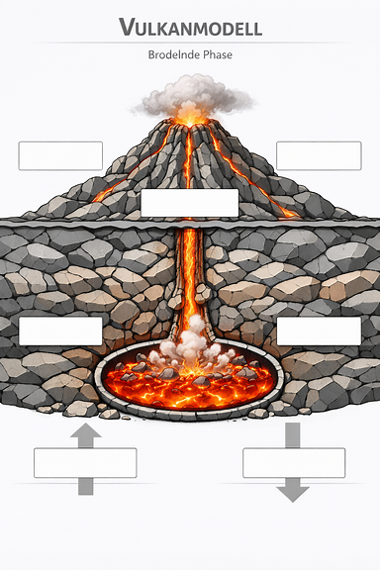

Die folgende Tabelle fasst die Muster der Gefahrenampel zusammen und zeigt, wie sich psychologische Spannungen in sichtbare Symptome und konkrete Risiken übersetzen²⁹.

Ampel-Stufe | Dominante Kombi (mit Icons) | Bezeichnung des Musters | Zustand der Magmakammer & Dynamik | Sichtbares Symptom am Vulkan | Konkrete Bedrohung / Eruptions-Wirkung
🚨 ROT – Akute Eruption | 🧠 A + 🎯 E | Das Macht- & Kompetenz-Kartell | Ur-Angst vor Bedeutsamkeitsverlust (A) fusioniert mit Angst vor Status-/Einflussverlust (E). Höchster Gasdruck. | Tiefe seismische Risse; offenes Brodeln im Management | Zerstörerische Explosion: Hochintelligente Sabotage, offene Machtkämpfe, Projektabbruch
🚨 ROT – Akute Eruption | 🧠 A + ⚡ F | Die verzweifelte Blockade | Spezialisten-Angst (A) trifft auf totale physische/emotionale Erschöpfung (F). System überhitzt. | Plötzliches Schweigen; Rückzug der Leistungsträger | Systemischer Kollaps: Ausfall von Schlüsselpersonen (Burnout, Kündigung)
🚨 ROT – Akute Eruption | 🧠 A + 🌱 D | Der Traditions-Wächter | Angst vor Kompetenzverlust (A) + Sorge um Verlust der KMU-Werte (D) | Hochemotionale Ausbrüche; moralische Vorwürfe | Kulturelle Rebellion: Blockade des Neuen aus moralischem Pflichtgefühl
⚠️ GELB – Brodelnde Phase | 🛡️ B + 🌱 D | Der zynische Widerstand | Wunsch nach Ruhe (B) tarnt sich als Kulturverteidigung (D) | Dunkle Aschewolken; vergiftetes Klima | Zähflüssiger Lavafluss: Sarkasmus, Zynismus, Dienst nach Vorschrift
⚠️ GELB – Brodelnde Phase | 🧠 A + 🔍 C | Der überqualifizierte Saboteur | Bedeutungsverlust-Angst (A) nutzt hohe Expertise (C) zur strategischen Demontage | Feine Risse; permanente Vibrationen | Schleichender Stillstand: Strategie wird logisch zerlegt, Belegschaft wird mitgerissen
⚠️ GELB – Brodelnde Phase | 🧠 A + 🛡️ B | Der resignierte Spezialist | Angst, nicht mehr mitzuhalten (A) → sofortige Resignation (B) | Erkaltende Lava; Innovationskraft erstarrt | Innere Kündigung: Verlust von Kreativität, mechanisches Abarbeiten
⚠️ GELB – Brodelnde Phase | 🔍 C + 🎯 E | Die politisierte Sachkritik | Angst vor Privilegverlust (E) tarnt sich als Logik-Kritik (C) | Endlose Rauchsignale; ergebnislose Meetings | Lähmender Prozessstau: Politische Scheindebatten blockieren Entscheidungen
🟢 GRÜN – Inaktiver Vulkan | 🔍 C + ⚡ F | Die überforderte Logik | Positive Grundhaltung, aber reale operative Risiken (C) + Zeitmangel (F) | Leichte Erhitzung durch Alltagsreibung | Verzögerungen: Deadlines reißen, aber keine Sabotage oder Rebellion

Die Transformations-Roadmap
Um daraus konkrete Handlungslogiken abzuleiten, wird die Gefahrenampel systematisch erweitert. Durch die Ergänzung um: operative Intervention (Workshopmethode) und strategisches Ziel („fruchtbarer Boden“)
Die folgende Tabelle stellt die erste Ausarbeitung der Transformations-Roadmap dar und fungiert als Vorstufe zur späteren Gesamtmatrix³⁶

Ampel-Stufe | Dominante Kombi (mit Icons) | Bezeichnung des Musters | Zustand der Magmakammer & Dynamik | Sichtbares Symptom am Vulkan | Konkrete Bedrohung / Eruptions-Wirkung | Operative Intervention (Workshop-Methode) | Strategisches Ziel („fruchtbarer Boden“)
🚨 ROT – Akute Eruption | 🧠 A + 🎯 E | Das Macht- & Kompetenz-Kartell | Ur-Angst vor Bedeutsamkeitsverlust (A) fusioniert mit Angst vor Status-/Einflussverlust (E). Höchster Gasdruck. | Tiefe seismische Risse; offenes Brodeln im Management | Zerstörerische Explosion: Hochintelligente Sabotage, offene Machtkämpfe, Projektabbruch | Rollen-Klärungs-Workshop + Executive Mediation | Machtklarheit & Stabilität: Auflösung verdeckter Machtkämpfe, Wiederherstellung der Führungsfähigkeit
🚨 ROT – Akute Eruption | 🧠 A + ⚡ F | Die verzweifelte Blockade | Spezialisten-Angst (A) trifft auf totale physische/emotionale Erschöpfung (F). System überhitzt. | Plötzliches Schweigen; Rückzug der Leistungsträger | Systemischer Kollaps: Ausfall von Schlüsselpersonen (Burnout, Kündigung) | Stop-Doing-Session + Ressourcen-Rebalancing | Resilienz & Kapazitätsaufbau: Entlastung als Voraussetzung für Veränderungsfähigkeit
🚨 ROT – Akute Eruption | 🧠 A + 🌱 D | Der Traditions-Wächter | Angst vor Kompetenzverlust (A) + Sorge um Verlust der KMU-Werte (D) | Hochemotionale Ausbrüche; moralische Vorwürfe | Kulturelle Rebellion: Blockade des Neuen aus moralischem Pflichtgefühl | Culture-Heritage-Lab | Kulturelle Identität sichern: Werte in die neue Welt übersetzen
⚠️ GELB – Brodelnde Phase | 🛡️ B + 🌱 D | Der zynische Widerstand | Wunsch nach Ruhe (B) tarnt sich als Kulturverteidigung (D) | Dunkle Aschewolken; vergiftetes Klima | Zähflüssiger Lavafluss: Sarkasmus, Zynismus, Dienst nach Vorschrift | Insel-Design-Workshop | Stabilität & psychologische Sicherheit: Routinen definieren, Druck reduzieren
⚠️ GELB – Brodelnde Phase | 🧠 A + 🔍 C | Der überqualifizierte Saboteur | Bedeutungsverlust-Angst (A) nutzt hohe Expertise (C) zur strategischen Demontage | Feine Risse; permanente Vibrationen | Schleichender Stillstand: Strategie wird logisch zerlegt, Belegschaft wird mitgerissen | Quality-Gate-Gremium | Strategische Präzision: Nutzung der Expertise zur Verbesserung statt Blockade
⚠️ GELB – Brodelnde Phase | 🧠 A + 🛡️ B | Der resignierte Spezialist | Angst, nicht mehr mitzuhalten (A) → sofortige Resignation (B) | Erkaltende Lava; Innovationskraft erstarrt | Innere Kündigung: Verlust von Kreativität, mechanisches Abarbeiten | Zukunfts-Tandem + Kompetenz-Pfad | Kompetenzaufbau & Selbstwirksamkeit: Wiederbelebung der Innovationskraft
⚠️ GELB – Brodelnde Phase | 🔍 C + 🎯 E | Die politisierte Sachkritik | Angst vor Privilegverlust (E) tarnt sich als Logik-Kritik (C) | Endlose Rauchsignale; ergebnislose Meetings | Lähmender Prozessstau: Politische Scheindebatten blockieren Entscheidungen | Moderierte Entscheidungs-Foren | Entscheidungsfähigkeit stärken: Trennung von Logik & Politik
🟢 GRÜN – Inaktiver Vulkan | 🔍 C + ⚡ F | Die überforderte Logik | Positive Grundhaltung, aber reale operative Risiken (C) + Zeitmangel (F) | Leichte Erhitzung durch Alltagsreibung | Verzögerungen: Deadlines reißen, aber keine Sabotage | Kapazitäts-Check + Priorisierungs-Sprint | Realistische Planung: Zeitpuffer & Ressourcen für nachhaltige Umsetzung

Integrierte Transformations-Roadmap (Gesamtmatrix)
Diese Tabelle markiert den Abschluss des Diagnose- und Transferprozesses. Sie integriert alle zuvor entwickelten Elemente – vom Resonanz-Audit über das Profiling und die Gefahrenampel bis hin zu den Interventionslogiken –und verbindet sie mit KPIs, Verantwortlichkeiten und einem zeitlichen Rahmen.

Ampel-Stufe | Dominante Kombi | Bezeichnung des Musters | Zustand der Magmakammer & Dynamik | Sichtbares Symptom | Konkrete Bedrohung / Eruptionswirkung | Operative Intervention (Workshop-Methode) | **Strategisches Ziel („fruchtbarer Boden“) ** | KPIs / Erfolgskriterien | Verantwortung / Rolle | Zeitraum (1–12 Monate)
🚨 ROT | 🧠 A + 🎯 E | Macht- & Kompetenz-Kartell | Angst vor Bedeutungsverlust + Angst vor Machtverlust → maximaler Gasdruck | Offenes Brodeln, seismische Risse, Management-Konflikte | Sabotage, Machtkämpfe, Projektabbruch | Rollenklärungs-Workshop + Executive Mediation | Machtklarheit & Führungsstabilität | Eskalationen ↓, Entscheidungszeit < 48h | Geschäftsführung + HR + OE | 1–3 Monate
🚨 ROT | 🧠 A + ⚡ F | Verzweifelte Blockade | Expertenangst + totale Erschöpfung → Überhitzung | Schweigen, Rückzug, Leistungsabfall | Burnout, Kündigungen, Ausfall kritischer Rollen | Stop-Doing-Session + Ressourcen-Rebalancing | Resilienz & Kapazitätsaufbau | Krankenstand ↓, Fokuszeiten ↑ | HR + Teamleitung | 1–2 Monate
🚨 ROT | 🧠 A + 🌱 D | Traditions-Wächter | Kompetenzverlust-Angst + Werteverlust-Angst | Emotionale Ausbrüche, moralische Vorwürfe | Kulturelle Rebellion, Blockade des Neuen | Culture-Heritage-Lab | Werteübersetzung in die neue Welt | Kulturindex ↑, Konflikte ↓ | Geschäftsführung + Kulturteam | 2–4 Monate
⚠️ GELB | 🛡️ B + 🌱 D | Zynischer Widerstand | Wunsch nach Ruhe + Kulturverteidigung | Aschewolken, vergiftetes Klima | Zynismus, Dienst nach Vorschrift | Insel-Design-Workshop | Stabilität & psychologische Sicherheit | Zufriedenheit ↑, Fluktuation ↓ | Teamleitung + HR | 2–6 Monate
⚠️ GELB | 🧠 A + 🔍 C | Überqualifizierter Saboteur | Bedeutungsverlust-Angst nutzt Expertise zur Demontage | Feine Risse, permanente Vibrationen | Schleichender Stillstand | Quality-Gate-Gremium | Strategische Präzision | Fehlerquote ↓, Strategie-Commitment ↑ | Fachbereichsleitung + PMO | 3–6 Monate
⚠️ GELB | 🧠 A + 🛡️ B | Resignierter Spezialist | Angst vor Wandel → Resignation | Erkaltende Lava, Innovationsstopp | Innere Kündigung | Zukunfts-Tandem + Kompetenzpfad | Selbstwirksamkeit & Innovationskraft | Lernfortschritt ↑, Innovationsrate ↑ | HR + Teamleitung | 4–8 Monate
⚠️ GELB | 🔍 C + 🎯 E | Politisierte Sachkritik | Privilegverlust-Angst tarnt sich als Logik | Rauchsignale, endlose Meetings | Prozessstau, Scheindebatten | Moderierte Entscheidungs-Foren | Entscheidungsfähigkeit stärken | Entscheidungsdauer ↓, Meetingzeit ↓ | Führungsteam + PMO | 1–4 Monate
🟢 GRÜN | 🔍 C + ⚡ F | Überforderte Logik | Positive Haltung + reale operative Risiken | Leichte Erhitzung, Reibung | Verzögerungen, Deadlines reißen | Kapazitäts-Check + Priorisierungs-Sprint | Realistische Planung | Termintreue ↑, Überstunden ↓ | Teamleitung + PMO | 1–3 Monate

Sheet: Integrierter Transformation Roadmap für jeden Profilkombination
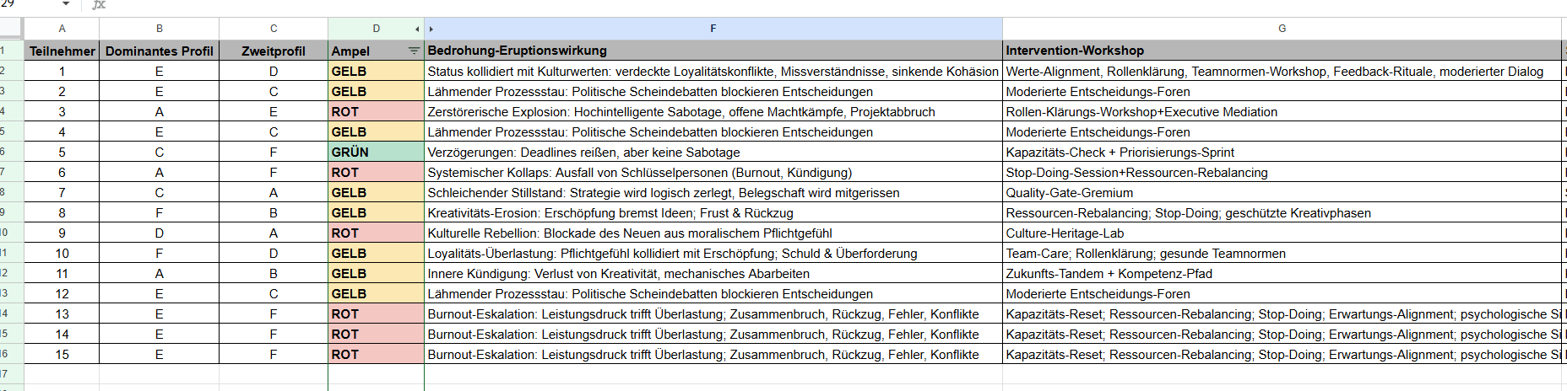

Mapping: basis furs Sheet Transformation Roadmap

